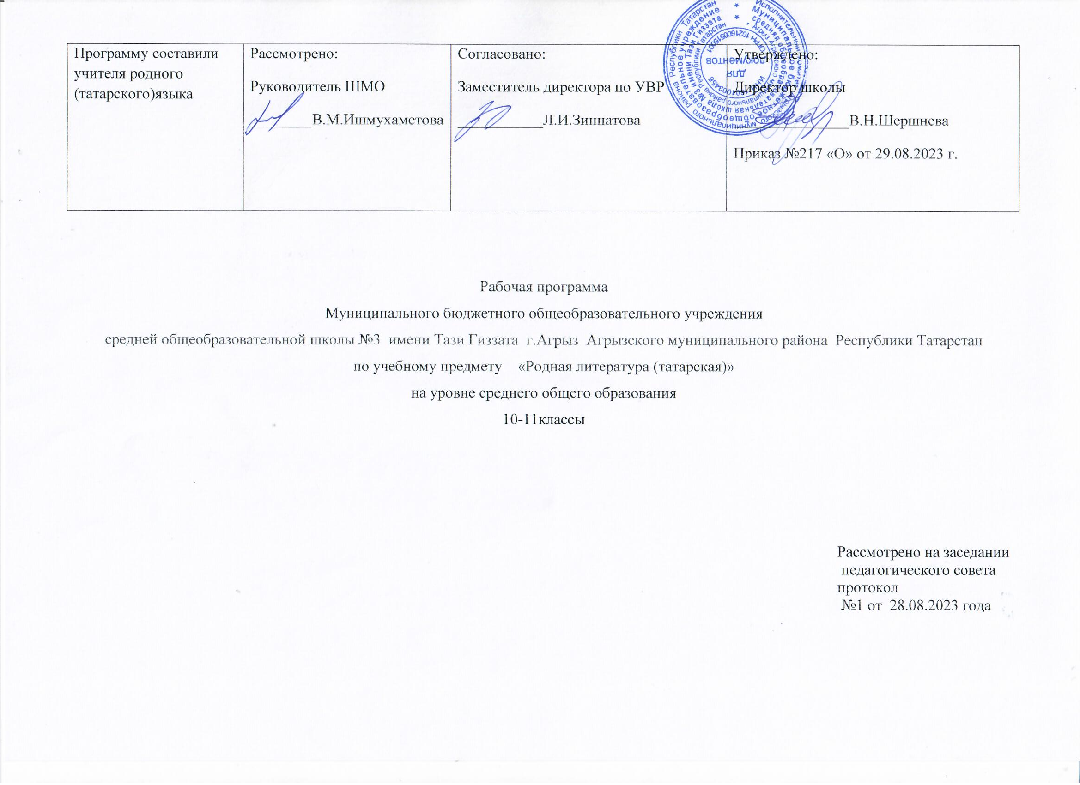Рабочая программа по учебному предмету "Родная литература (татарская)" на уровне среднего общего образования разработана в соответствии с приказом Минобрнауки России от 17 мая 2012 г. № 413 «Об утверждении федерального государственного образовательного стандарта среднего общего образования» (Зарегистрирован 07. 06. 2012 г. № 24480), с приказами Министерства просвещения Российской Федерации от 12.08.2022 № 732 “О внесении изменений в федеральный государственный образовательный стандарт среднего общего образования, утвержденный приказом Министерства образования и науки Российской Федерации от 17 мая 2012 г. № 413” (Зарегистрирован 12.09.2022 № 70034), от 18.05.2023 № 371 "Об утверждении федеральной образовательной программы среднего общего образования" (Зарегистрирован 12.07.2023 № 74228), введенной в действие приказом школы от 29.08.2023 г. №217 «О» «О введении в действие основных образовательных программ начального, основного и среднего общего образования, об утверждении годового календарного графика, годового плана работы», рабочей программы воспитания, введенной в действие приказом школы от 29.08.2022 г. № 289 «О» «О введении в действие рабочей программы воспитания».
Татарская литература в общеобразовательных учреждениях основного общего образования с русским языком обучения для учащихся, изучающих татарский язык как родной – это учебный предмет, направленный на получение знаний об истории и культуре как татарского и русского (и др. народов, населяющих Татарстан и Россию), так и народов всего мира; также это особая область культуры, изучающая сферу писательского творчества, т.е. письменной речевой деятельности, являющейся одновременно деятельностью эстетической; это учебный предмет, направленный на научное познание мира; также языка произведения словесного творчества; освоение общекультурных навыков чтения; восприятия и понимания литературных произведений; выражения себя в слове; это учебный предмет, направленный для понимания того, что художественная литература говорит на особом языке, который надстраивается над естественным языком как вторичная система, т.е. на развитие эмоциональной сферы личности образного, ассоциативного и логического мышления; через этот учебный предмет осуществляется передача от поколения к поколению нравственных и эстетических традиций татарской, русской и мировой культур.
Планируемые результаты
Результатом освоения программы по татарской литературе на уровне среднего общего образования являются формирование у учащихся навыков понимания литературы, воспитание собственной позиции и эстетического вкуса, развитие творческого мышления, которые должны стать средством для формирования мировоззрения и оценки окружающей действительности.
Предметные результаты обучения татарской литературе в старших классах школы заключаются в следующем:
В познавательной сфере
- умение воспринимать литературные произведения, созданные в той или иной исторической эпохе, в единстве формы и содержания, формирование потребности в выборочном чтении и умения выявлять в произведении вечные нравственные ценности;
- понимание исторической и культурной связи литературных произведений с эпохой их написания;
- знание жизненного и творческого пути писателей-классиков; основных этапов развития национальной литературы, их особенностей и знаковых явлений;
- умение готовить рефераты и доклады, писать сочинения по литературным произведениям и на произвольные темы, умение выполнять творческие работы;
- умение использовать литературоведческие термины при анализе истории литературы.
В ценностно-ориентационной сфере:
- приобщение к духовно-нравственным ценностям национальной литературы;
- формирование собственного отношения и оценки к произведениям национальной литературы, их содержанию, умения устного и письменного высказывания мнения о произведении, о творчестве писателя и о литературном периоде;
- умение интерпретировать прочитанное литературное произведение с учетом литературного периода, когда оно было создано;
- умение оценивать мастерство автора и умение формировать собственное отношение к нему.
В эстетической сфере:
- формирование общего представления об образной природе литературного произведения, воспитание эстетического вкуса;
- воспитание уважения к разным культурам, внимательного и уважительного отношения к достижениям различных национальных литератур.
Межпредметными результатами обучения татарской литературе в старших классах школы являются следующие:
- формирование у учащихся навыков самостоятельного познания и усвоения литературных произведений при помощи других видов искусства, формирование постоянного интереса к литературе и искусству;
- воспитание потребности общения на родном языке и уважения к татарскому языку;
- сохранение межкультурных связей, формирование у учащихся представления о литературе и культуре других народов, воспитание уважения к литературе других народов, воспитание толерантности;
- уделение внимания взаимосвязи, общим чертам татарской и русской литературы в теме и проблематике, изображении героев, творческих методах, и периодах развития литературы.
Содержание учебного предмета
Х класс
- Поэма Кул Гали «Кыйссаи Йосыф» / «Сказание о Юсуфе» – отрывки.
- Поэма С.Сараи «Сөһәйл вә Гөлдерсен» / «Сухейль и Гульдурсун» – отрывки.
- Стихотворение Кул Шарифа «И күңел...» / О, душа... ».
- М.Колый. Хикмет «Юмартлык бу күңелне рушан кылыр...» / «Щедрость сделает душу прекрасной... ».
- Ф.Карими. «Ауропа сәяхәтнамәсе» / «Путешествие по Европе» – отрывки.
- Роман Г.Ибрагимова «Яшь йөрәкләр» / «Молодые сердца».
- Г.Тукай. «Мәхәббәт» / «Любовь», «Ваксынмыйм» / «Не буду мелочиться».
- Дардеменд. «Каләмгә хитаб» / «Обращение к перу», «Шагыйрьгә» / «Поэту».
- С.Рамиев. «Авыл» / «Деревня», «Уку» / Учение».
- Г.Исхаки. «Ул әле өйләнмәгән иде»/ «Он еще не был женат.
- Х.Такташ. «Мәхәббәт тәүбәсе» / «Раскаяние в любви» - отрывки.
- Ф.Амирхан. «Шәфигулла агай» / «Дядя Шафигулла».
- К.Тинчурин. «Сүнгән йолдызлар» / «Угасшие звезды».
- Г.Кутуй. «Тапшырылмаган хатлар» / «Неотосланные письма».
ХI класс
- Цикл стихотворений М.Джалиля «Моабит дәфтәрләре» / «Моабитская тетрадь».
- Повесть Ф.Хусни «Йөзек кашы» / «Перстень».
- Стихотворение Х.Туфана «Кайсыгызның кулы җылы? » / «У кого рука теплая? », «Илдә ниләр бар икән?» / Что происходит в стране? », Луиза-а-а!».
- Повесть А.Гилязова «Йәгез, бер дога» / «Давайте помолимся..
- Драма И.Юзеева «Гашыйклар тавы» («Гора влюбленных»), «Өчәү чыктык ерак юлга» / «Мы втроем отправились в дорогу».
- Повесть М.Магдиева «Бәхилләшү» / «Прощание».
- Роман М.Хасанова. «Язгы аҗаган» / Отрывок «Весенняя зарница».
- Драма Т.Миннуллина «Әлдермештән Әлмәндәр» / «Старик Альмандар из деревни Альдермеш».
- Роман М.Хабибуллина «Кубрат хан».
- Цикл стихотворений Р.Файзуллина «Яшь чак» / «Молодость», «Туган ягым» / «Родной край».
- Стихотворения Р.Гаташа «Ирләр булыйк» / «Будем мужчинами», «Укытучы» / «Учитель».
- Р.Харис. «Сабантуй».
- Зульфат. «Колын» / «Жеребенок», «Тылсым» / «Волшебство», «Дүрт җыр» / «Четыре песни».
- Драма З.Хакима «Телсез күке» / «Немая кукушка».
- Стихотворение Р.Зайдуллы «Битлек» / «Маска».

